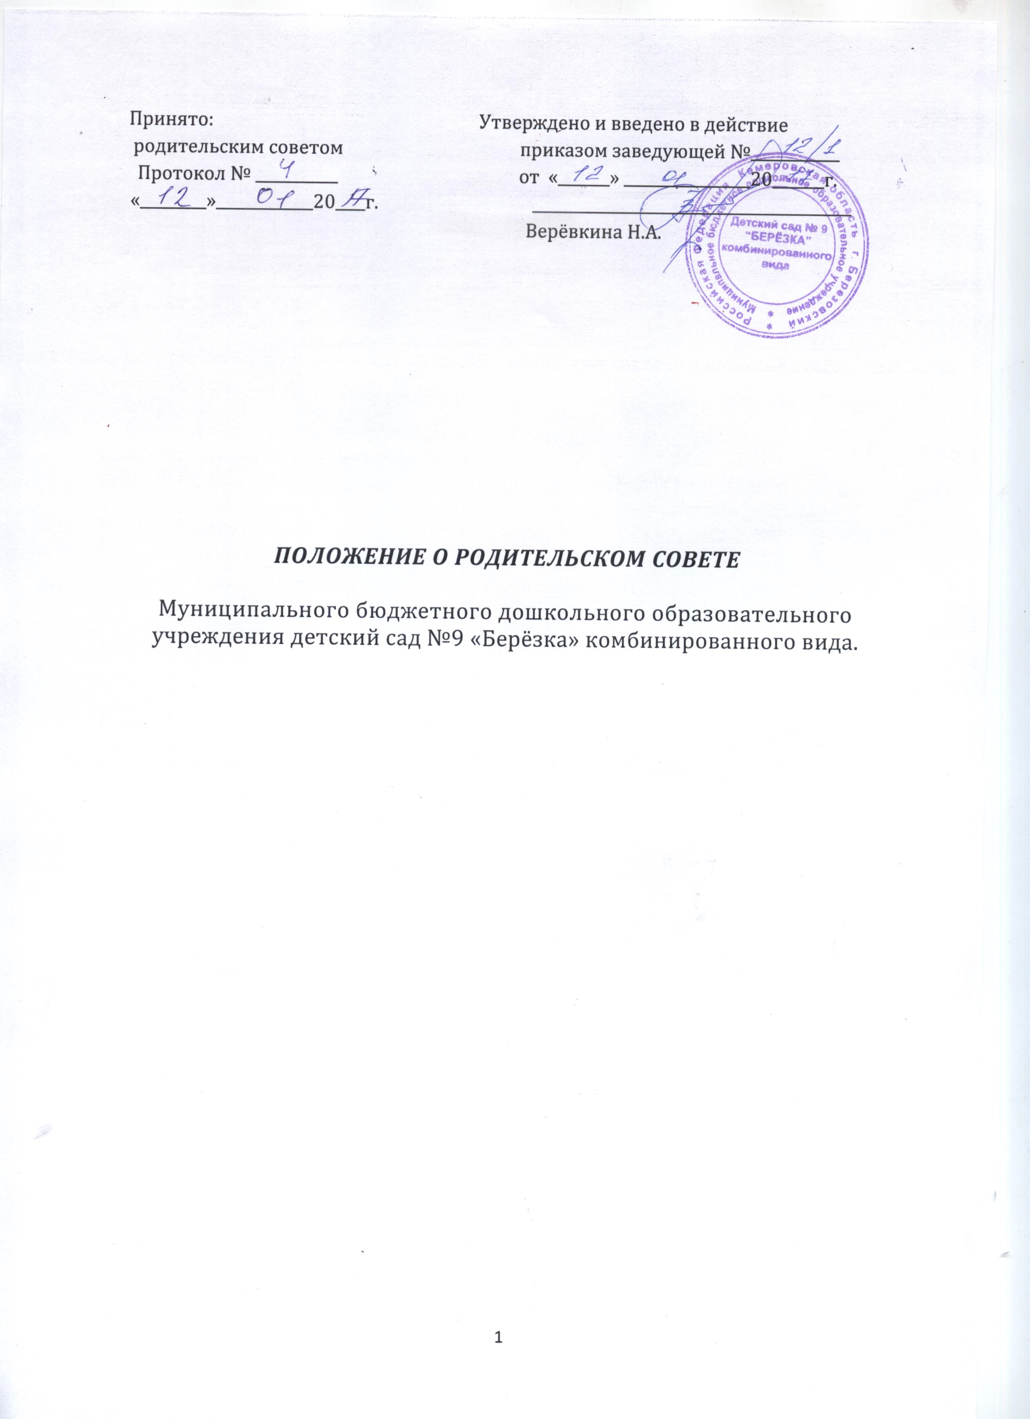

- ОБЩИЕ ПОЛОЖЕНИЯ.
  - Родительский Совет – постоянный коллегиальный орган общественного самоуправления ДОУ, действующий в целях развития и совершенствования образовательного и воспитательного процесса , взаимодействия родительской общественности и ДОУ.
  - Настоящее положение разработано в соответствии с Закона «Об образовании в Российской Федерации» от 29.12.2012г. №273 - ФЗ ( статья 26. пункт 4), Федеральными государственными образовательными стандартами дошкольного образования (часть 3, пункт З,2, 5, п\п 5), Устава ДОУ в качестве добровольной общественной организации в Муниципальном бюджетном дошкольном образовательном учреждении детском саду №9 «Берёзка» комбинированного вида (далее по тексту - ДОУ)
  - Родительский Совет создается по инициативе педагогического коллектива ДОУ,
родителей (законных представителей) воспитанников и действует согласно данному
Положению.
  - Положение о родительском Совете принимается на общем родительском собрании,
утверждается и вводится в действие приказом руководителя ДОУ. Изменения и
дополнения в настоящее Положение вносятся в том же порядке.
- Родительский Совет (далее по тексту - Совет) возглавляет председатель. Совет подчиняется и подотчетен общему родительскому собранию. Для координации работы в состав Родительского Совета входит заместитель заведующей, курирующий вопросы воспитательной работы.
1.6. Родительский Совет в своей деятельности руководствуется Конвенцией о правах ребёнка, одобренной Генеральной Ассамблеей ООН 20.11.1989 г., действующим законодательством РФ в области образования, Уставом ДОУ и настоящим Положением.

2. ЦЕЛИ, ЗАДАЧИ, ФУНКЦИИ РОДИТЕЛЬСКОГО СОВЕТА.
- Цель Родительского Совета: обеспечить постоянную и систематическую связь
детского сада с родителями (с законными представителями).

- Родительский Совет содействует:
- организации и совершенствованию воспитательно-образовательного процесса;
- совершенствованию материально-технической базы.

- Родительский Совет имеет право:
- вносить предложение, направленные на улучшение работы ДОУ;
- вносить изменения и дополнения в договор об образовании между родителями (законными представителями) воспитанников и ДОУ.

- Родительский Совет:
- Оказывает содействие в проведении массовых воспитательных мероприятий с
детьми.
- Оказывает посильную помощь в обогащении предметно-пространственной среды
для реализации основной образовательной программы дошкольного образования в
ДОУ.
- Совместно с руководством ДОУ контролирует организацию качественного
питания детей, медицинского обслуживания, организацию диетического питания
для отдельных воспитанников (по медицинским показаниям).
- Оказывает помощь руководству ДОУ в организации и проведении общих
родительских собраний.
- Рассматривает обращения в свой адрес, а так же обращения по вопросам,
отнесенным настоящим положением к компетенции Родительского Совета, по
поручению руководителя ДОУ.
- Принимает участие в обсуждении локальных актов ДОУ по вопросам,
относящихся к полномочиям Родительского Совета.
- Взаимодействует с другими органами самоуправления, общественными
организациями по вопросу пропаганды традиций ДОУ.
2.5. Исключительной компетенцией Родительского Совета являются:
- принятие новых членов в состав Родительского Совета;
- избрание Председателя;
- утверждение отчётов Председателя;
- определение приоритетных направлений деятельности, рассмотрение и
утверждение долгосрочных программ и планов деятельности;
- приостановление исполнения решений Председателя при их несоответствии
действующему законодательству или принятым планам деятельности.

3. ЧЛЕНЫ РОДИТЕЛЬСКОГО СОВЕТА, ИХ ПРАВА И ОБЯЗАННОСТИ.
- Родительский Совет избирается в сентябре месяце на общем собрании
родителей (законных представителей) простым большинством голосов сроком на один
год.
- В состав Родительского Совета входят родители (законные представители) воспитанников.
- Из своего состава Родительский Совет избирает председателя, секретаря.
- За несколько дней до собрания, на котором предполагается избрание Родительского
Совета, вывешиваются списки кандидатов в Родительский Совет.
- Количество членов Родительского Совета ДОУ определяется общим собранием
родителей (законных представителей), при этом от каждой группы детей в Родительский
Совет избирается не менее одного представителя.
- Члены Родительского Совета работают на общественных началах.
- Каждый член Родительского Совета имеет определённые обязанности.
3.8. Осуществление членами Родительского Совета своих функций производится на безвозмездной основе.
3.9. Члены Родительского Совета имеют право:
- Участвовать в деятельности во всех проводимых им мероприятиях;
- Избирать и быть избранным в руководящие органы Родительского Совета;
- Обсуждать любые вопросы деятельности Родительского Совета и вносить
предложения по улучшению его работы;
- Участвовать в управлении Родительским Советом;
- По своей инициативе или по просьбе родителей (законных представителей)
вносить на рассмотрение Родительского Совета вопросы, связанные с улучшением
работы ДОУ.
- Выйти из числа членов Родительского Совета по собственному желанию;
- Получать информацию о деятельности Родительского Совета;
- Вносить предложения о необходимости изменений и дополнений в Положение о
Родительском Совете.
3.11. Члены Родительского Совета обязаны:
- Принимать участие в работе Родительского Совета и выполнять его решения;
- Участвовать в мероприятиях, проводимых Родительским Советом ДОУ .
3.12. Председатель:
- организует выполнение решений, принятых на предыдущем заседании
Родительского Совета;
- взаимодействует с учредителем, педагогическим советом ДОУ и другими лицами и
организациями по вопросам функционирования и развития ДОУ;
- координирует деятельность Родительского Совета.
  - Члены Родительского Совета, не принимающие активное участие в его работе, по
представлению Председателя, могут быть отозваны решением общего родительского собрания до сроков пере выбора Совета, на их место избираются другие.

4. ОРГАНИЗАЦИЯ РАБОТЫ РОДИТЕЛЬСКОГО СОВЕТА.

  - Родительский Совет созывается Председателем по мере необходимости, но не реже
одного раза в квартал.
  - Родительский Совет правомочен, если на нём присутствуют 2/3 участников
Родительского Совета. Голосование проводится по принципу: один участник - один голос.
  - Решения Родительского Совета принимаются тайным или открытым голосованием
большинством голосов присутствующих. Форму голосования Родительский Совет
устанавливает в каждом конкретном случае.
  - Решения Родительского Совета должны согласовываться с руководителем ДОУ.
  - Родительский Совет с помощью постоянных и временных комиссий:
- содействует организации охраны жизни и здоровья воспитанников, в проведении
оздоровительных мероприятий;
- даёт рекомендации администрации ДОУ по созданию оптимальных условий для
обучения и воспитания воспитанников в ДОУ;
- содействует организации конкурсов, соревнований и других массовых мероприятий для детей ДОУ;
  - Родительский Совет планирует свою работу в соответствии с планом работы ДОУ. План утверждается на заседании Родительского Совета. Исходя из годового плана, составляются рабочие местные планы, в которых намечаются конкретные мероприятия и определяются ответственные члены Совета за их выполнение.
  - Изменения и дополнения в Положение о Родительском Совете принимается на общем родительском собрании и регистрируется в протоколе собрания.
  - Родительский Совет ДОУ подотчётен общему родительскому собранию, которому периодически (не реже двух раз в год) докладывает о выполнении ранее принятых решений.
  - Родительский Совет осуществляет свою деятельность по принятому плану, который согласовывается с руководителем ДОУ.

6. ДЕЛОПРОИЗВОДСТВО
- Родительский Совет ведут протоколы своих заседаний, которые хранятся в делах
ДОУ.
- Заведующий ДОУ определяет место хранения протоколов.
- Ответственность за делопроизводство в Родительском Совете возлагается на
председателя Родительского Совета или секретаря.
6.6. Планы, учёт работы Родительского Совета, протоколы заседаний и другая документация хранятся в ДОУ и сдаются при приёме и сдаче дел при смене состава Родительского Совета.

